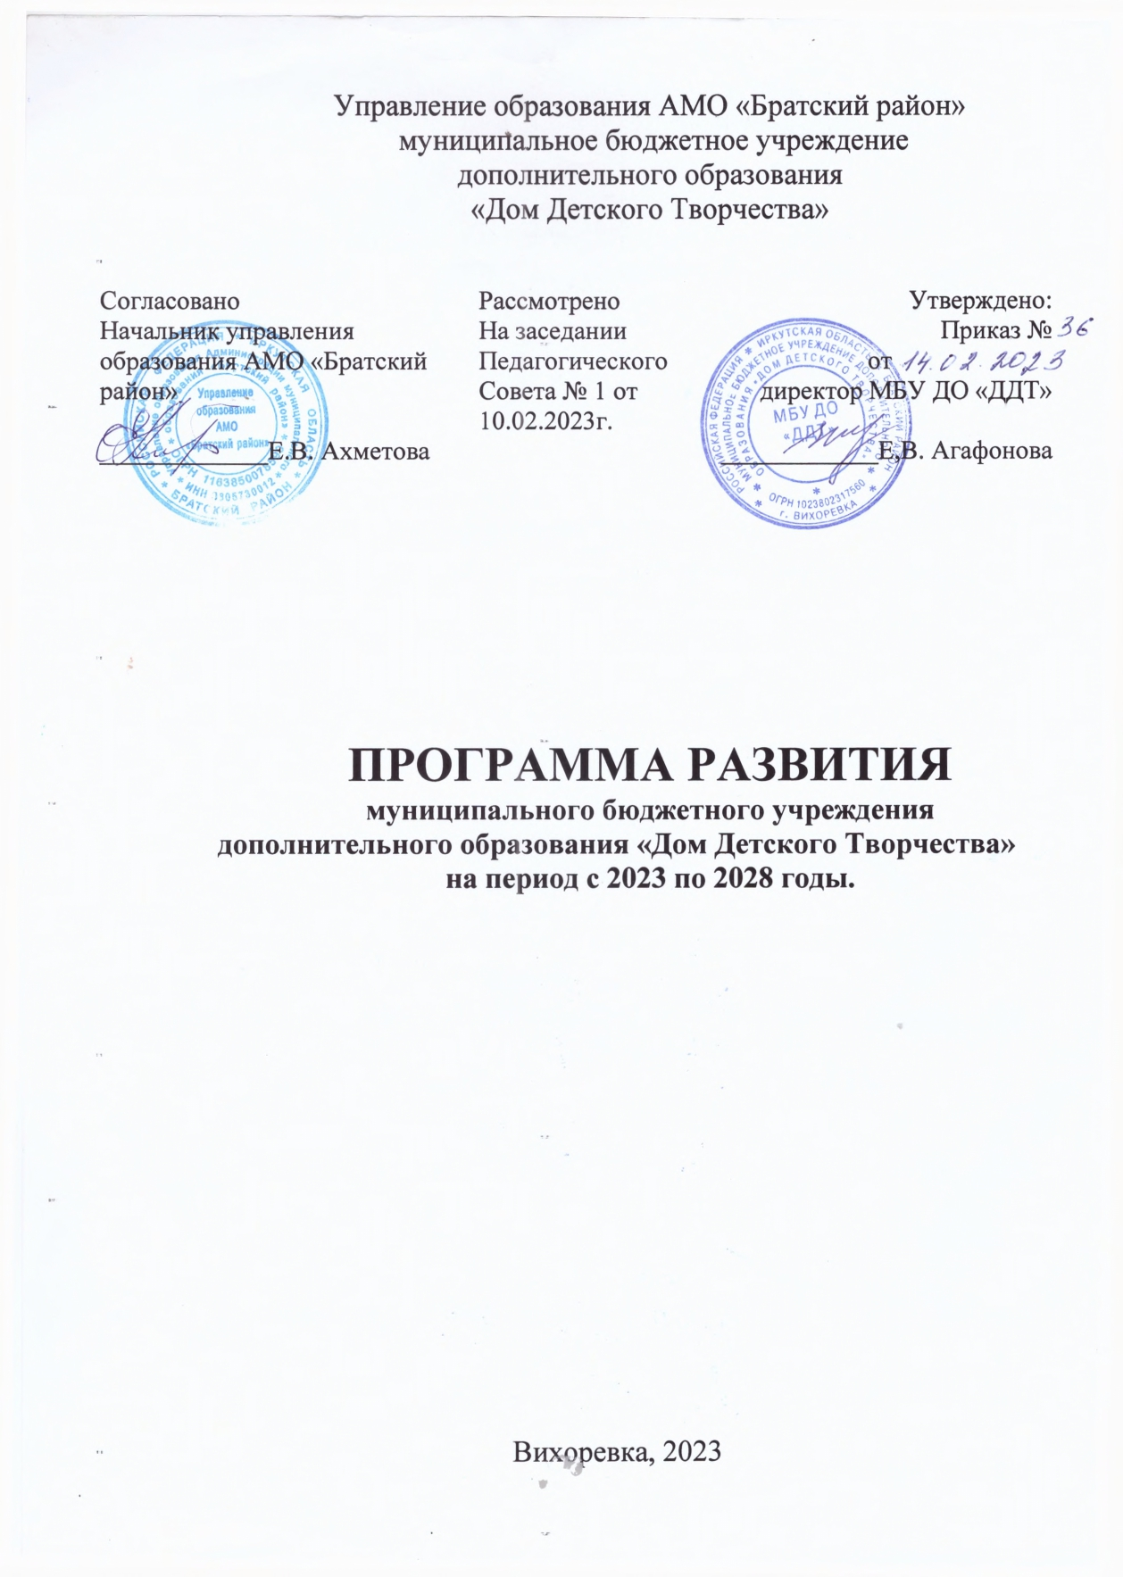

ПАСПОРТ ПРОГРАММЫ РАЗВИТИЯ

|  |  |
| --- | --- |
| **Наименование программы** | **Программа Развития МБУ ДО «ДДТ» на 2023-2028 годы»** |
| **Нормативно-правовое обеспечение** | -Федеральный Закон от 29 декабря 2012 г. №273 -ФЗ «Об образовании в Российской Федерации»;  - Приказ Министерства просвещения РФ от 27.07.2022 № 629 «Об утверждении Порядка организации и осуществления образовательной деятельности по дополнительным общеобразовательным программам»  Приоритетный национальный проект «Образование» (Паспорт утвержден президиумом Совета при Президенте РФ по стратегическому развитию и национальным проектам, протокол от 03.09.2018 № 10);  Постановление Правительства Российской Федерации от 26 декабря 2017 г. № 1642 «Об утверждении государственной программы Российской Федерации «Развитие  образования» на 2018–2025 годы»  Концепция развития дополнительного образования детей до 2030 года, утверждена распоряжением правительства Российской Федерации от 31 марта 2022 г. № 678-р;  [Государственная программа "Комплексное развитие сельских территорий 2020-2025 годы", утверждённая Постановлением Правительства РФ от 31.05.2019 г. №696](http://center-prof38.ru/sites/default/files/one_click/postanovlenie_kompleksnoe_razvitie_selskih_territoriy_ot_31_maya_2019_g._no_696.pdf)  Распоряжение Правительства РФ от 29 мая 2015 г. № 996-р «Об утверждении Стратегии развития воспитания в Российской Федерации на период до 2025 года».  Ведомственная целевая программа «Развития системы дополнительного образования детей» на 2019-2024 годы, утвержденная приказом Министерства образования Иркутской области от 13 октября 2018 г. № 123-мпр;  Устав муниципального бюджетного учреждения дополнительного образования «Дом Детского Творчества» Утвержден Постановлением мэром  Братского района от 12.08.2020г. №579 |
| **Цель программы Развития** | Создание устойчивой системы развития образовательной организации, обеспечивающей удовлетворение потребностей, доступность и качество дополнительного образования обучающихся Братского района. |
| **Задачи Программы Развития** | 1. Определить основные стратегические ориентиры развития МБУ ДО «ДДТ» и обеспечить условия их реализации.  2. Создать психолого-педагогические условия для удовлетворения потребностей обучающихся, их родителей/законных представителей в дополнительном образовании, с учетом возрастных, психофизиологических и социальных особенностей.  2. Разработать систему предоставления дополнительных образовательных услуг для субъектов образовательных отношений, с применением дистанционных технологий.  3. Создать условия для сохранения и роста сети дополнительного образования детей, сбалансированное и устойчивое ее развитие с целью обеспечения общекультурного, творческого формирования личности ребенка и мотивации к самообразованию средствами качественного дополнительного образования.  4. Организовать методическое обеспечение и укрепление кадрового потенциала МБУ ДО «ДДТ».  5. Организовать материально-техническое и программно-методическое обеспечение модернизации содержания и технологизации современного дополнительного образования.  6. Организовать образовательный мониторинг с целью отслеживания эффективности и результативности и своевременной корректировки деятельности.  7. Совершенствовать систему управления учреждением ДО в режиме развития и функционирования. |
| **Разработчики программы** | Административно-управленческий персонал, методисты МБУ ДО «ДДТ»:  Агафонова Е.В. – директор МБУ ДО «ДДТ»  Синицына С.В. – заместитель директора по научно-методической работе;  Валишина С.П. – заместитель директора по учебно-воспитательной работе;  Мендалёва М.А. – заместитель директора по хозяйственной работе;  Мамнева Е.И. – методист;  Ашабокова Н.А.- методист;  Романова Л.М. - методист |
| **Научный руководитель** | Дичина Наталья Юрьевна – кандидат педагогических наук, доцент, заместитель директора ГКУ «Центр профилактики, реабилитации и коррекции» |
| **Рецензент** | Фещук Инна Анатольевна – директор МКУ «Центр Развития Образования Братского района» |
| **Основные исполнители программы** | Администрация, педагогический коллектив, обучающиеся, родители /законные представители/, учебно-вспомогательный и обслуживающий персонал |
| **Основные направления деятельности по реализации программы** | * обновление содержания и программно-методического обеспечения образовательного процесса с учетом внедрения новых и применением дистанционных технологий; * совершенствование дополнительных образовательных услуг для детей с ограниченными возможностями здоровья и детей- инвалидов; * развитие сети объединений профилактической направленности, позволяющих минимизировать риски социально-негативных проявлений среди несовершеннолетних; * развитие добровольческих/волонтёрских объединений обучающихся; * внедрение в деятельность новых форм работы с родительской общественностью, позволяющих формирование и развитие устойчивых благоприятных детско-родительских отношений; * создание эффективной системы методического обеспечения дополнительного образования в учреждении * развитие системы повышения квалификации педагогических работников по всем направлениям развития учреждения. |
| **Этапы реализации** | **Первый этап (2022 - 2023 учебный год) - подготовительный**.  Проведение проблемно - ориентированного анализа. Проведение маркетингового исследования с целью выявления спроса образовательных потребностей. Разработка концептуальной основы, целей, задач развития. Разработка программ развития  **Второй этап (2023 - 2027 учебный год) практический.**  Обновление нормативно - правовой базы. Разработка и реализация дополнительных общеразвивающих программ и краткосрочных дополнительных общеразвивающих программ. Разработка и реализация инновационных проектов. Диагностика результатов образовательного процесса, корректировка программ. Обобщение опыта работы.  **Третий этап (2027- 2028 учебный год) – заключительный**.  Подведение итогов по программе развития. Обобщение и распространение инновационного опыта работы учреждения. |
| **Источники финансирования** | Бюджетные средства, разработка и реализация инициативных проектов |
| **Ожидаемые результаты** | Ожидаемым результатом программы развития является создание устойчивой системы развития образовательной организации, обеспечивающей удовлетворение потребностей, доступность и качество дополнительного образования обучающихся Братского района.  **Прогнозируемые результаты:**   * охват обучающихся Братского района дополнительным образованием (не менее 75%); * удовлетворенность потребителей дополнительных образовательных услуг (не менее 80%) процессом и результатом обучения; * наличие психолого-педагогических условий для раскрытия интеллектуального и творческого потенциала обучающихся; * улучшение материально-технического обеспечения для полноценной реализации процесса дополнительного образования обучающихся; * позитивный социально-психологический климат в коллективе для 90% педагогов. |
| **Возможные риски** | 1.Недостаточное материально-техническое оснащение, не соответствующее заявленным задачам. Пути снижения: участие в софинансировании, разработка инициативных проектов, выстраивание эффективного взаимодействия с организациями и предприятиями города  2. Низкий охват обучающихся Братского района дополнительным образованием.  Пути решения: разработка и реализация краткосрочных программ, учёт социальных запросов, организация реализации программ в сетевой форме, организация деятельности, направленной на создание положительного имиджа учреждения. Реализация проекта «Образование Нового Качества» |
| **Механизмы контроля** | Система мониторинга оценки качества образовательной деятельности:  - анализ деятельности за учебный год;  - самообследование деятельности учреждения;  - промежуточная и итоговая аттестация обучающихся;  - удовлетворённость всех участников образовательной деятельности;  -экспертиза дополнительных общеразвивающих программ;  - независимая оценка качества ДОД |
| **Комплекс организационных, экономических и правовых мероприятий в рамках основных направлений программы** | Проект «Развитие агробизнес-образования МБУ ДО «ДДТ» «Братская Земля - Родина моя!»  Проект «Развитие социализирующего  потенциала МБУ ДО «ДДТ» для обучающихся»  Проект «Образование Нового качества» |